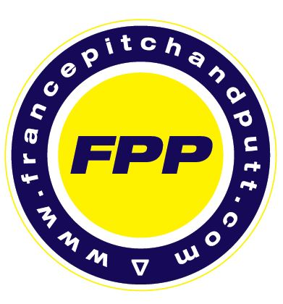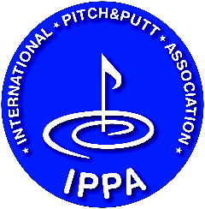

ORGANIGRAMME DE FRANCE PITCH & PUTT 2024

Jean-Luc PANNETIER
Président
Responsable LIPP

Patrick GIRAUD John HUDSON
Vice-président Vice-président
Commission Sportive Relations internationales
Open - Finale LIPP Trésorier adjoint

Josette RICHARD Aurélien VALEILLE Patrick REPIQUET
Trésorière Webmaster/Informatique Interclubs Matchplay

Conseillers : Philippe CUVIER Michel MONTAGNON Jacques OLAGNOL
Ecoles de Golf/AuRA

Référents Clubs pour la LIPP

Alain JEANDREAU Riom
Jacques ANAVOISARD Val d’Auzon
Hubert COTTEVIEILLE Saint Etienne
Hassane AMER Champlong, Roanne
Hubert FRANCOIS Saint Lô
Patrice FAURE Coutanson
Philippe NEULAT Côte des Isles
Huguette PERRIER Charade
Jean-Luc PANNETIER La Grande Motte
Gérard CAMBET Gazélec 63 (coordinateur ISAPP)
Jacques OLAGNOLE Le Puy en Velay
Odile VIDAL Montpensier
Michel LABAUNE Val St Jean
Guy GAUTHIER Salies du Salat
Cyril COTTIER Superflu
Denis SIRIEX Gazélec 03
Gilles CHARMAT Briailles, Saint-Pourçain
Daniel DEFRANOUX Bords de Loire
Pierre LESTRAT Golf du Fort, Strasbourg
Mars 2024

